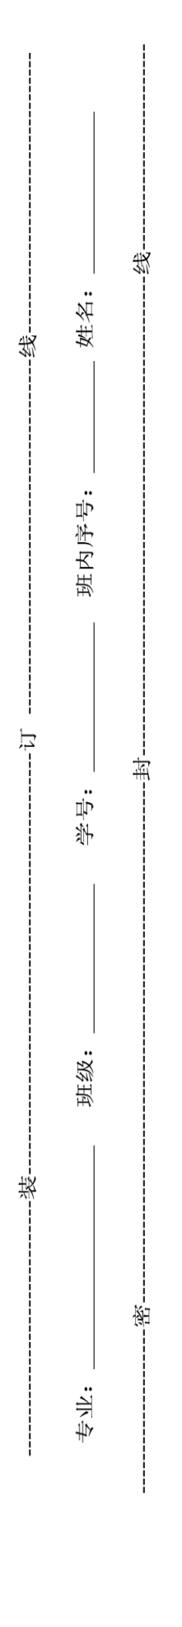

**北京邮电大学2022——2023学年第一学期**

**《 信息论与编码 》**期末考试试题（**A卷**）

一、名词解释题。（5分×4=20分）

1.循环移位 P13

2.有记忆信道 P2

3.突发错误 P2

4.自信息 P4

二、简答题。（20分）

1.从网络传输方面简述纠删码技术的主要思想？（7分）

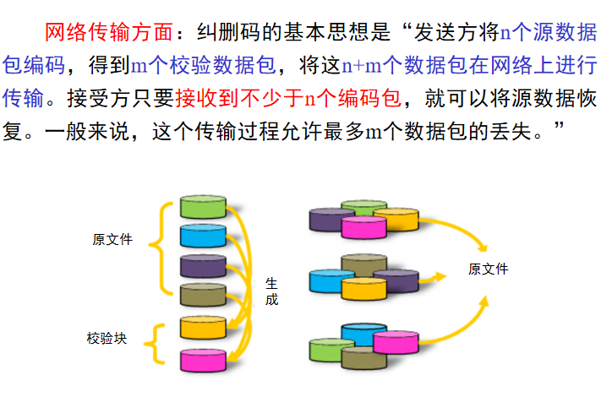+

2.简述BCH码的构造步骤。（7分）

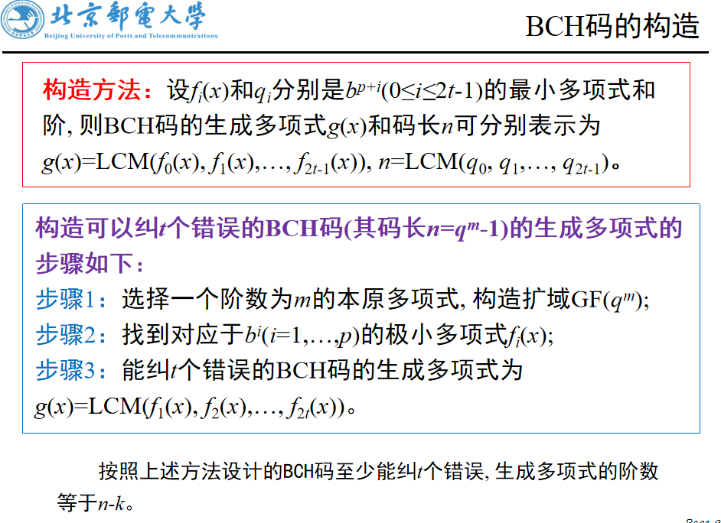

3.简述循环码的优点。（6分）

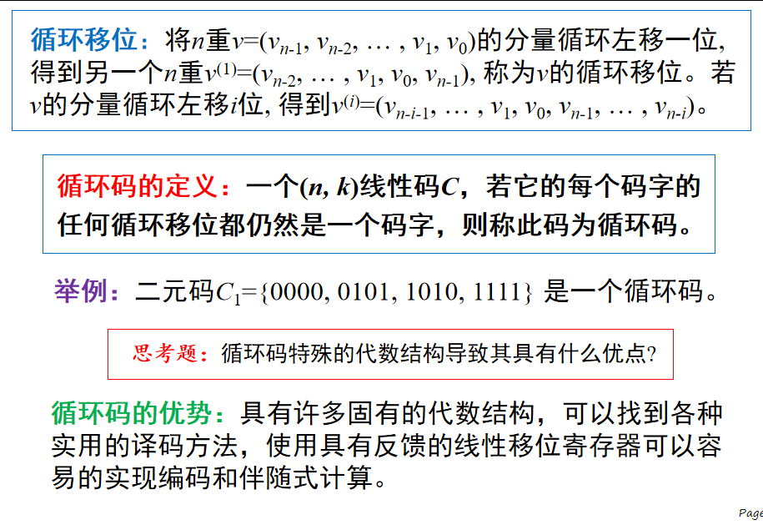

三、计算题。（共20分）

1. 一个二元码*C*的生成矩阵为，请写出线性码*C*的标准阵，并且对在信道接收端接受到的向量0110进行译码。（5分）

|  |  |  |  |  |
| --- | --- | --- | --- | --- |
| 0000 | 1101 | 1010 | 0111 | 00 |
| 0001 | 1100 | 1011 | 0110 | 11 |
| 0010 | 1111 | 1000 | 0101 | 10 |
| 0100 | 1001 | 1110 | 0011 | 01 |

首先计算一致校验矩阵。

0110*HT=11!=0，出现错误。查找表可以看到该伴随式对应的错误图样是0001，然后用0001+0110=0111.

1. 计算*r*=2、*m*=5的RM码对应线性码的*n*、*k*值。（5分）

n=2^5=32

k=16

1. 对于图1所示的(2,1,2)卷积码，请计算（给）出：（1）冲激响应（2分）；（2）在消息序列u=(1101)时的输出序列（4分）；（3）在消息序列u=(1101)时的码字（2分）；（4）列出对应的编码方程（2分）。（共10分）

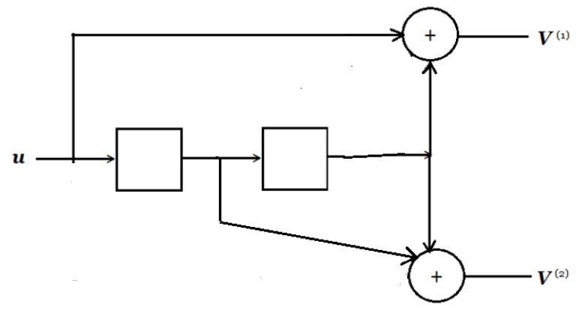

图1 (2,1,2)卷积码的编码器电路图

1. 冲激响应 g1=101；g2=011

|  |  |  |  |  |  |
| --- | --- | --- | --- | --- | --- |
| t | IN | D0 | D1 | V1 | V2 |
| 0 |  | 0 | 0 |  |  |
| 1 | 1 | 1 | 0 | 1 | 0 |
| 2 | 0 | 0 | 1 | 0 | 1 |
| 3 | 0 | 0 | 0 | 1 | 1 |

1. 消息序列 1101时的输出序列

V1=u*g1=1101*101=111001

V2=u*g2=1101*011=010111

1. 在消息序列u=(1101)时的码字

v=(10,11,10,01,01,11)

1. 列出对应的编码方程

Vl(1)=ul+ul-2

Vl(2)=ul-1+ul-2

1. **画图题。画出网络编码中传输信息的蝴蝶图，并结合蝴蝶图说明网络编码和信源编码的区别。（10分）**

**蝴蝶网络拓扑结构描述：**

想象一个由五个节点构成的网络：S（源节点）、A、B、C、D（目的节点）。源节点S要发送两个信息包X和Y到目的节点D，同时也要分别传输到A和B。

1. 节点S直接连接到节点A和节点B。

2. 节点A和节点B分别连接到节点C，但节点C的向下带宽只能容纳一个信息包。

3. 节点C直接连接到节点D。

这种网络编码的优势在于，即使在带宽受限的情况下，也能够有效地利用网络资源传递信息。

**信源编码，**又称为数据压缩，它关注的是如何减少表示信息所需的比特数。其目的是去除冗余信息，使得信息占用更少的带宽进行传输，但并不考虑网络的拓扑结构对传输过程的影响。

**网络编码，**与信源编码不同，它不仅仅关注于如何减少数据的比特数，而是通过对数据进行编码，以便更高效地在网络中传输信息。网络编码特别在于它考虑了网络结构中的链路容量和节点功能，通过在网络中进行信息的编码和解码来实现数据传输的优化。

总的来说，信源编码致力于数据压缩，以减少需要传输的数据量；而网络编码则致力于改进数据在网络中的传输方式，以提高网络的整体通信效率。

**五、论述题。为什么Turbo码得到了接近Shannon极限的性能？（10分）**

Turbo码很好地应用了香农信道编码定理中的随机性编、译码条件，从而获得了几乎接近香农理论极限的译码性能。

Turbo码之所以能够接近香农极限，主要归因于以下几个方面：

迭代解码算法：Turbo码运用了一种软输入软输出（SISO）解码算法的迭代过程。这种解码器可以在每次迭代中提高其性能，每次使用前一次迭代的输出作为更加可靠的先验信息，逐步逼近最优的错误率性能。

并行级联结构：Turbo码使用两个或更多的卷积编码器，并行排列，它们之间通过一个交织器（permuter）相连。交织器的作用是重新排列或“混洗”数据位，这有助于减小串扰（相邻位的相关性）并改善随机性，从而降低整个编码序列的相关性，增强错误纠正能力。

软决策解码：Turbo码的解码器利用概率或似然比来进行软决策，这样可以在迭代过程中保留更多关于原始信息比特的不确定性，与仅基于硬决策的传统解码器相比，它们能够更好地处理信道噪声。

交织器的设计：交织器在Turbo码中起到至关重要的作用。一个好的交织器设计可以散开错误，使得在频域或时间域中的串扰最小化，有助于解码器更有效地纠正错误。

1. **编解码方案设计题。QR码的编码流程包括数据分析、数据编码、纠错编码、构造最终信息、在矩阵中布置模块、掩模、生成版本信息和格式信息这几个步骤，请举例设计和实现纠错编码这个步骤过程。（10分）**

纠错编码是QR码生成过程中的一个关键步骤，因为它确保了即使在二维码部分受损时，仍然可以从中恢复数据。纠错编码通常使用里德-所罗门码（Reed-Solomon code）来实现，这是一种广泛使用的非二进制循环纠错码。

以下是一个简化版的纠错编码步骤，在实际应用中会更加复杂，考虑到多种因素，如编码版本和纠错级别。

### 1. 确定纠错级别和版本

QR码有四级纠错能力：

每个级别有不同的纠错码字数。假设我们选用版本1的QR码，且纠错级别为L。

### 2. 数据编码

在纠错编码前，我们需要对数据进行编码。按照字母数字编码表，将文本转换为其对应的值序列。然后，将这些数字转换成比特字符串。

### 3. 生成纠错码字

对于版本1-L级别的二维码，我们需要生成7个纠错码字。里德-所罗门编码算法使用了生成多项式，该生成多项式取决于纠错码字的数量。

### 4. 实施里德-所罗门编码

使用所选的生成多项式，我们将数据编码多项式与生成多项式相乘，从而生成纠错码字。这实际上涉及了在伽罗华域内的多项式长除法。

## 5. 结合数据码字和纠错码字

将数据码字和纠错码字结合起来，就形成了QR码的最终编码数据。

### 6. 构造QR码

最后，将编码数据按照QR码的规则放置到矩阵中，并添加必要的定位、定时模式及其它格式信息。

**七、思政题。2016年11月，在3GPPRAN187次会议的5G短码方案讨论中，华为主推的PolarCode (极化码)方案，成为5G控制信道eMBB场景编码方案，这标志着我们的首次在通信的高科技领域取得制定标准的话语权。请同学们谈谈这一案例对加强自己科研创新精神养成的启示。（10分）**